Индивидуальный проект

Первый этап Размещение на Github pages заготовки для персонального сайта.

Хусаинова Динара Айратовна

Содержание

# 1 Цель работы

Разместить на Github pages заготовки для персонального сайта.

# 2 Задание

* Установить необходимое программное обеспечение.
* Скачать шаблон темы сайта.
* Разместить его на хостинге git.
* Установить параметр для URLs сайта.
* Разместить заготовку сайта на Github pages.

# 3 Выполнение лабораторной работы

1. Скачиваем исполняемый файл для hugo(рис. 1)

Рис. 1: Качаем файл

Рис. 1: Качаем файл

1. Создаем папку bin и перемещаем туда исполняемый файл (рис. 2)

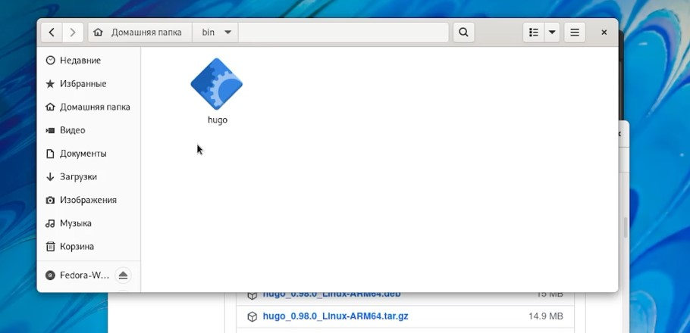

Рис. 2: Помещаем в нужную папку

1. Переходим в репозиторий starter-hugo-academic и создаем по его шаблону репозиторий blog (рис. 3,4 )

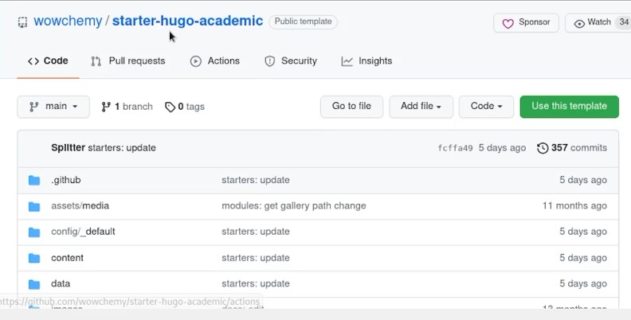

Рис. 3: Создаем новый репозиторий1

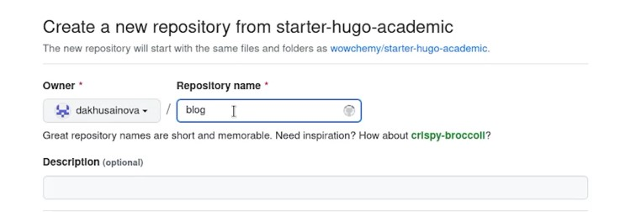

Рис. 4: Создаем новый репозиторий2

1. Клонируем этот репозиторий к себе (рис. 5, 6)

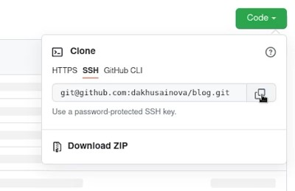

Рис. 5: Клонирование1

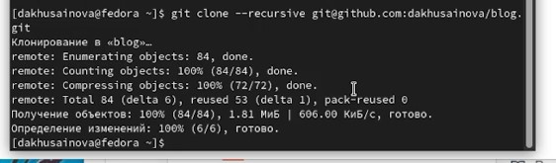

Рис. 6: Клонирование2

1. Устанавливаем golang (рис. 7).

Рис. 7: Установка

Рис. 7: Установка

1. В папке blog замечаем каталог public, затем его удаляем на время (рис. 8,9)

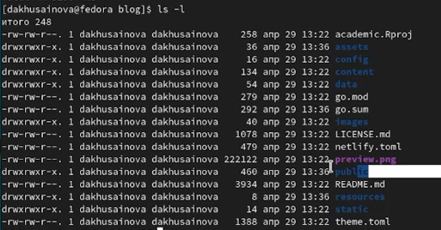

Рис. 8: Видим public

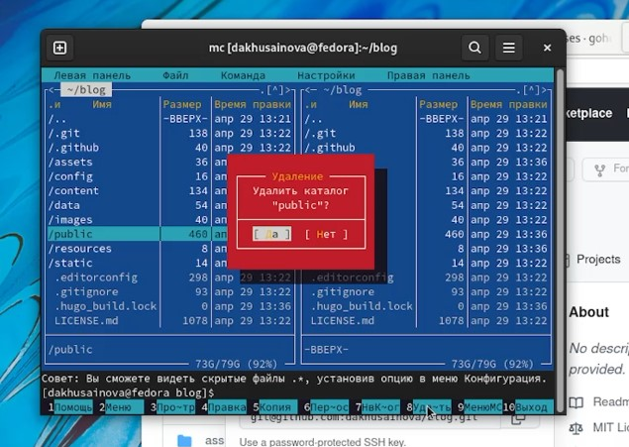

Рис. 9: Удаляем

1. Выполняем hugo server, копируем ссылку в конце сообщения и проходим на наш сайт с заготовками( рис. 10,11,12).

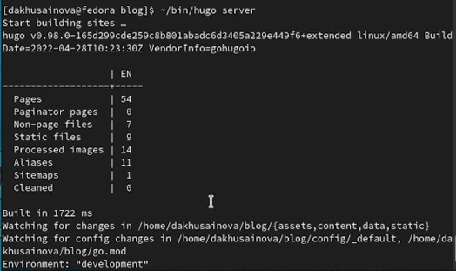

Рис. 10: Выполняем команду

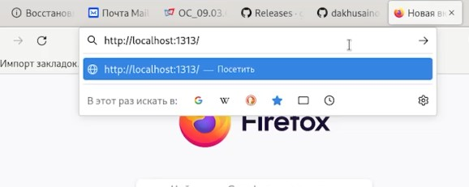

Рис. 11: Проходим по ссылке

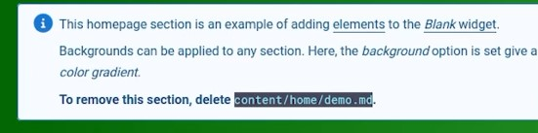

Рис. 12: Открываем сайт

1. Удаляем определенный сайт для того, чтобы избавиться от предупреждения в начале нашего сайта (рис. 13).

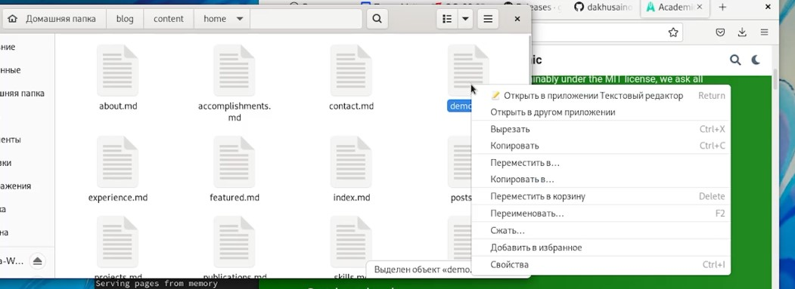

Рис. 13: Удаление файла

1. Создаем новый репозиторий, клонируем его к себе, создаем в нем файл README.md и загружаем все в GitHub(рис. 14,15, 16, 17).

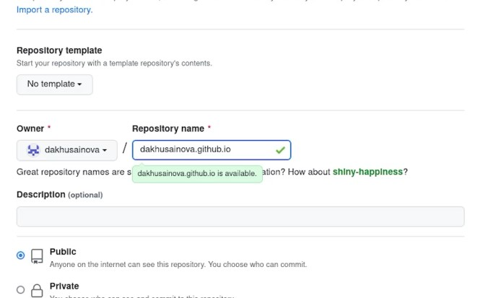

Рис. 14: Создание

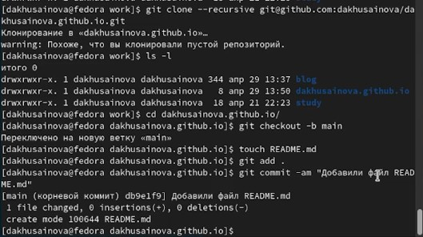

Рис. 15: Клонируем

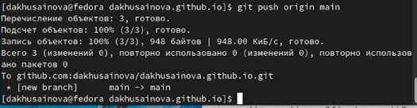

Рис. 16: Отправляем все на сайт

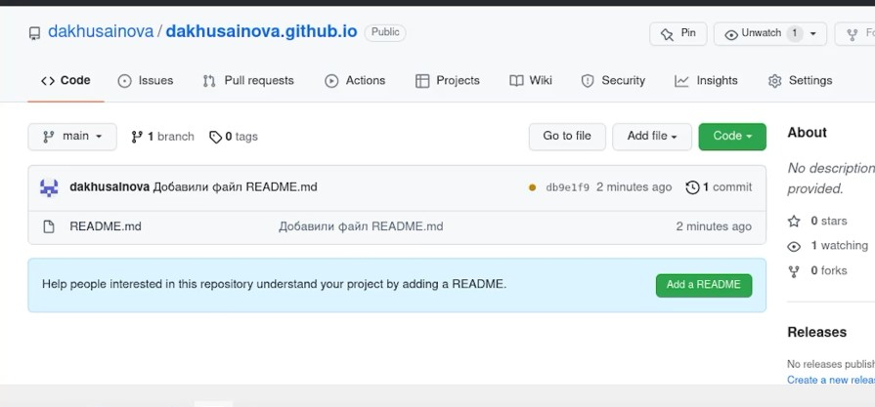

Рис. 17: Наблюдаем наше обновление

1. Помещаем все файлы для сайта в каталог public, потом комментируем public в файле gitignore (рис. 18, 19, 20).

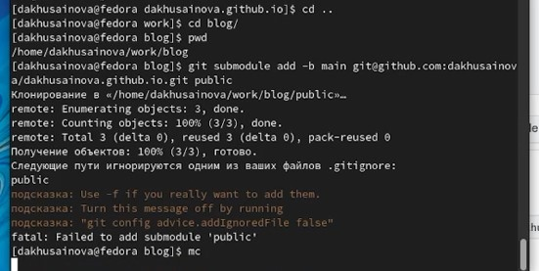

Рис. 18: Пытаемся все переместить

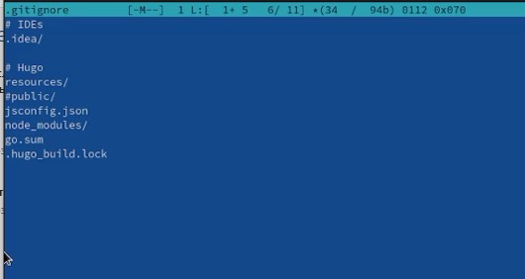

Рис. 19: Редактирование

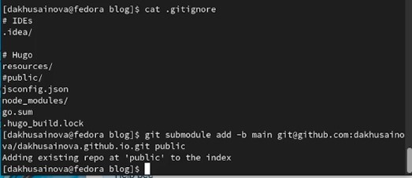

Рис. 20: Загружаем все в public

1. Выполняем hugo и проверяем связь нашего репозитория с public (рис. 21, 22).

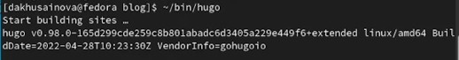

Рис. 21: Выполнение

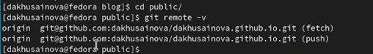

Рис. 22: Проверяем

1. Клонируем весь каталог public (рис. 23).

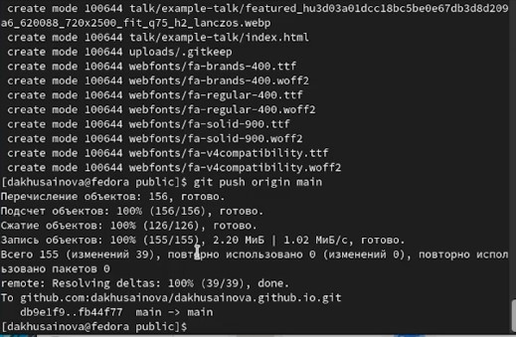

Рис. 23: Клонируем

1. Открываем сайт и видим наши заготовки (рис. 24).

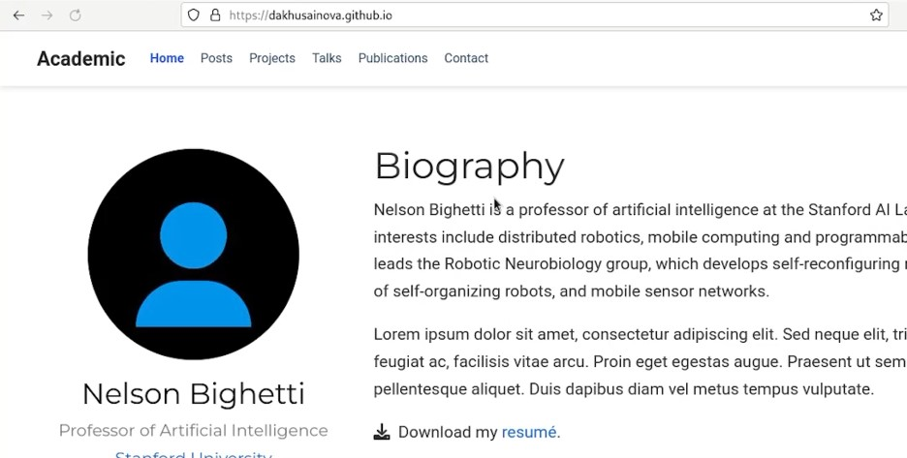

Рис. 24: Открытие сайта

# 4 Выводы

Разместили на Github pages заготовки для персонального сайта.